INDICAÇÃO Nº 997/2020

Sugere ao Poder Executivo Municipal serviços de roçagem e limpeza junto às dependências externas da biblioteca Léo Sallum, no bairro Cidade Nova.

Excelentíssimo Senhor Prefeito Municipal,

Nos termos do Art. 108 do Regimento Interno desta Casa de Leis, dirijo-me a Vossa Excelência para sugerir que, por intermédio do Setor competente, execute serviços de roçagem e limpeza junto às dependências externas da biblioteca Léo Sallum, no bairro Cidade Nova.

**Justificativa:**

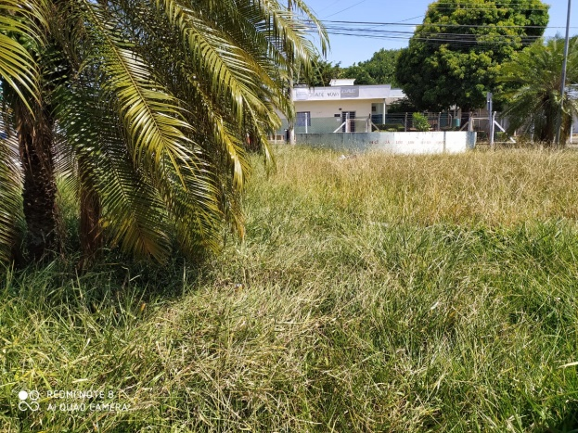 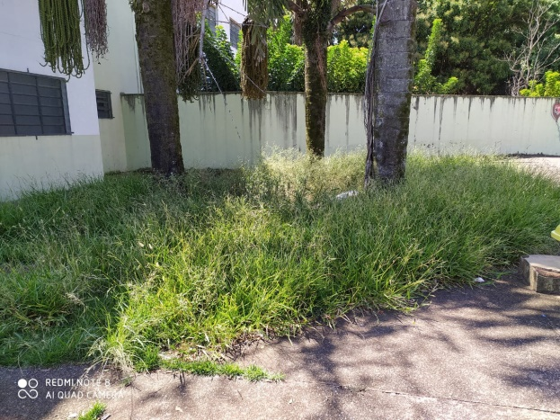

Conforme reivindicação de moradores de bairro Cidade Nova, solicitamos a limpeza do local, uma vez que apresenta mato alto e acúmulo de sujeira, causando sensação de abandono total.

Plenário “Dr. Tancredo Neves”, em 17 de abril de 2.020.

**JOSÉ ANTÕNIO FERREIRA**

“**Dr José”**

-Vereador PSD-